Bild:
Editor Autor: James Dodkins /Kerstin Wabner
Photo Foto: Molson Green
Location Ort: Doncaster
Date Datum: 27.08.2020

Schrott-Recycler SYNETIQ erstrahlt in Grün mit
SENNEBOGEN 830 E-Serie
Wenn Zuverlässigkeit der ausschlaggebende Faktor ist, ist die Wahl eines Sennebogens ein Muss. SYNETIQ, das größte Unternehmen für Altmaterialverwertung und Fahrzeug-Recycling in Großbritannien, hat in eine vielseitige Umschlaglösung von SENNEBOGEN investiert. Der von Vertriebs- und Servicepartner Molson Green gelieferte mobile Schrottspezialist mit 17 m-Ausrüstung ist seit Kurzem der neue Blickfang auf dem Platz.

SYNETIQ befindet sich seit seiner Gründung im vergangenen Jahr auf einem bemerkenswerten Wachstumskurs, nachdem vier etablierte Unternehmen aus der Bergungs- und Fahrzeugrecyclingbranche fusionierten. Heute ist SYNETIQ das wohl größte Unternehmen seiner Art in Europa und verfügt über Standorte in ganz Großbritannien, einschließlich des beeindruckenden 27 Hektar großen Geländes in Doncaster, auf dem der neue SENNEBOGEN 830 E-Serie nun zu Hause ist.

Altfahrzeugverwertung auf einer Vielzahl von Ebenen
Es gibt mehrere Wege, die ein Fahrzeug durchläuft, sobald es durch die Tore bei SYNETIQ fährt. Fahrzeuge, die der Kategorie S oder N zugeordnet sind, können noch repariert werden und werden auf der SYNETIQ-eigenen Online-Auktionsplattform weiterverkauft. Die Plattform ist Marktführer in der Branche und wird in der Regel von Fahrzeughändlern sowie Werkstätten weltweit genutzt.

Fahrzeuge der Kategorie B sind nicht zur Reparatur geeignet, aber einige können nicht-sicherheitsrelevante und somit unkritische Bauteile enthalten. Diese eigenen sich perfekt zur Wiederverwendung, wie z.B. Türen, Lichter und Motoren. Sie werden gereinigt, aufbereitet und einer Qualitätskontrolle unterzogen, bevor sie an einen breiten Kundenkreis, darunter Fuhrparks, Werkstätten oder Endverbraucher, verkauft werden. SYNETIQ zerkleinert die Außenhaut dieser Fahrzeuge vor Ort und sorgt dafür, dass sie nie wieder auf die Straße rollen. Anschließend kann der eigentliche Recyclingprozess der Kategorie B-Altfahrzeuge beginnen. Nachdem ein Auto entgiftet und von unbeschädigten oder wiederverwendbaren Teilen befreit wurde, wird der Rest des Fahrzeugs zur Ballenpresse transportiert.

830 E-Serie ist fest in die Kernprozesse vor Ort integriert
Ray Curry, Operations Director bei SYNETIQ, beschreibt das Ballenpresswerk am Flaggschiff-Standort Doncaster als das "schlagende Herz des Unternehmens". Rund 80 % der Fahrzeuge werden von dem SENNEBOGEN 830 abgefertigt, indem er sie der Ballenpresse zuführt und nach dem Pressvorgang in Lkws verlädt. Ray Curry fährt fort: "In einer arbeitsreichen Woche kann das Ballenpresswerk rund 700 Fahrzeuge verarbeiten. Bei einem solchen Auslastungsniveau ist die Zuverlässigkeit unserer Anlagen und Maschinen entscheidend. Da die Lastwägen ständig neue Bestände anliefern und die verarbeiteten Fahrzeuge abtransportieren, kann eine Panne unserem Betrieb leicht erhebliche Probleme bereiten."

Von der Ausstattungsvielfalt profitieren
SYNETIQ entschied sich für einen 830 mit Mobilunterwagen, der eine beeindruckende Reichweite von 17 m bietet. Mit den vier hydraulisch gesteuerten Pratzen zur Stabilisierung des Unterwagens kann der Bediener an einem Ort bleiben und die entkernten Fahrzeuge sicher greifen, sie der Presse zuführen, nach der Bearbeitung aufstapeln und sogar in ankommende Lkws verladen, ohne sich auch nur einmal bewegen zu müssen. Um den Fahrer bei der effizienteren Erledigung seiner Aufgaben zu unterstützen, verfügt der 830 E-Serie über eine hochfahrbare Kabine mit zusätzlichem Frontschutzgitter und Dachschutz. Mit der Kabine kann der Fahrer bequem auf einer Sichthöhe von etwa 5,65 m arbeiten. So wird sichergestellt, dass die Ladung mit maximaler Greiferauslastung und großer Genauigkeit umgesetzt wird. In der Kabine hat der Fahrer dank der SENNEBOGEN Joysticks freie Sicht: Der Vorteil der ergonomisch gestalteten Joystick-Steuerung liegt darin, dass es keine Lenksäule gibt, die dem Fahrer die Sicht auf den Arbeitsbereich versperrt, wo der Großteil der Sortierarbeiten stattfindet. Ein weiteres großes Plus ist das sensible Ansprechverhalten des Joysticks, insbesondere bei präzisen Sortier- und Stapelaufgaben.
Dave Peacock, Molson Green Sales Manager, sagte: "Ray und sein Team waren sich von Anfang an sehr klar darüber, was die Maschine zu tun hatte, und machten mir deutlich, wie wir sie als Partner unterstützen müssen. Eventuelle Bedenken bezüglich der Servicezuverlässigkeit von Molson wurden schnell ausgeräumt, als wir über unsere 10 Servicestandorte, den beträchtlichen Lagerbestand an Ersatzteilen und das Netzwerk von über 75 Servicetechnikern sprachen."
[Bildunterschriften:]
- 830 E-Serie in der Mobilvariante beim Beschicken der Ballenpresse mit Mehrschalengreifer
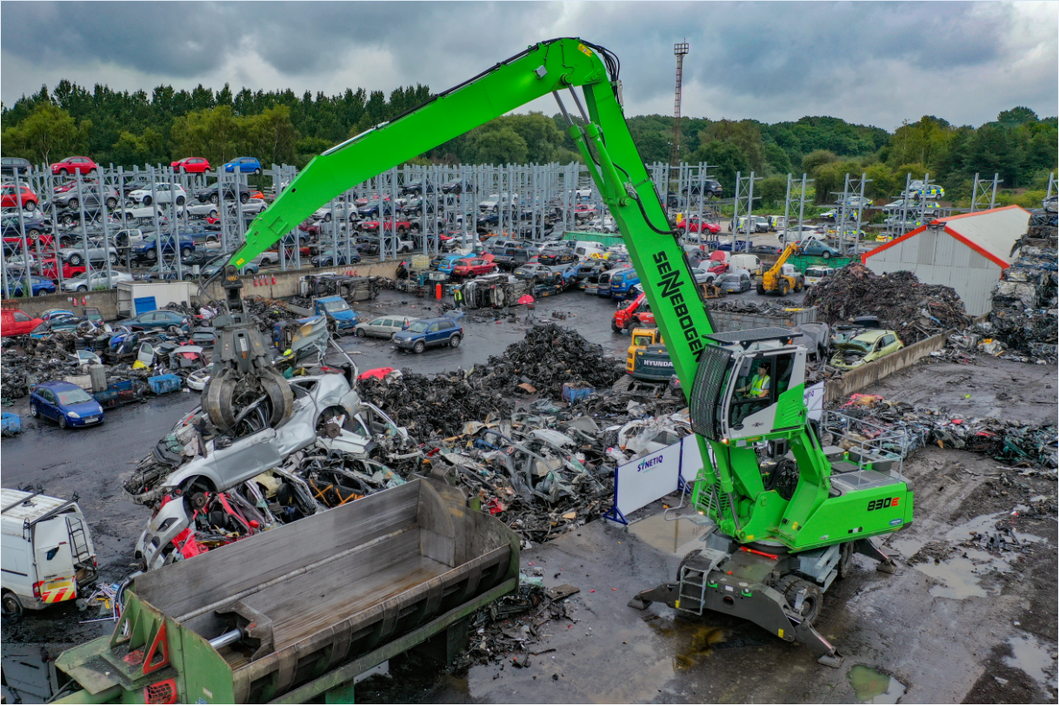
- Herzstück der Anlage: Die Beladung der Presse und Lkws erfolgt dank 17 m-Ausrüstung nahezu ohne die Maschine umsetzen zu müssen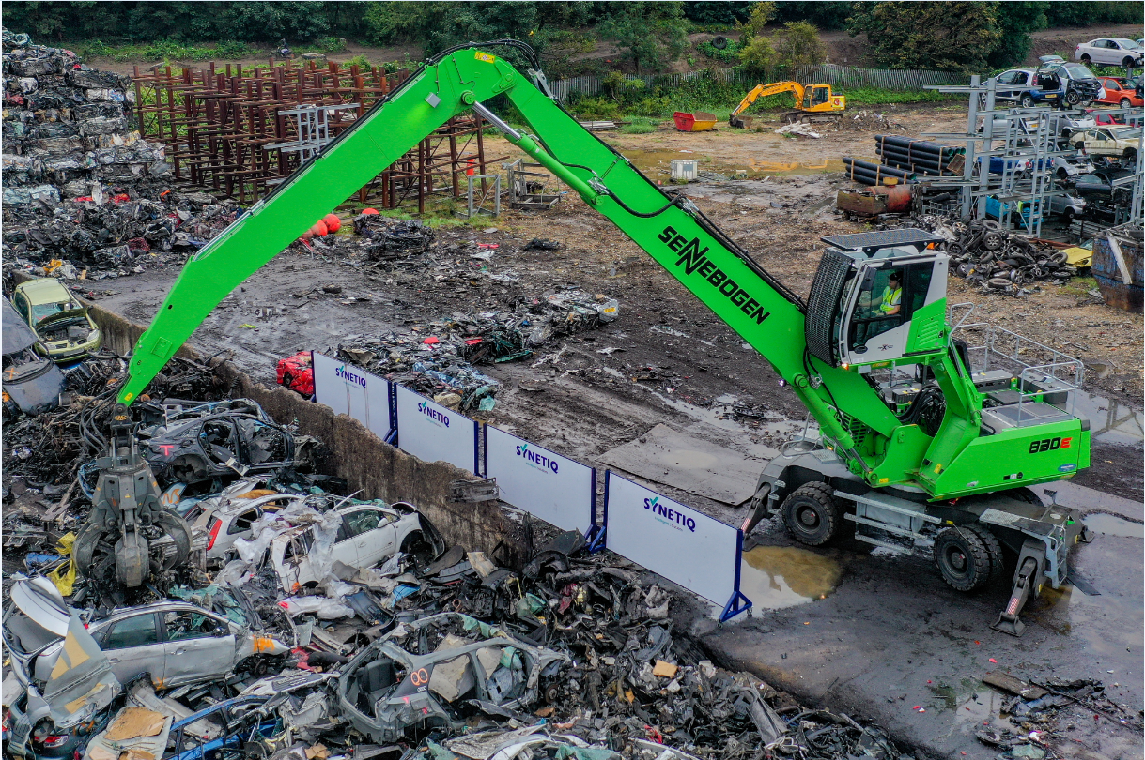
- Gitter an Dach- und Frontscheibe der Maxcab sorgen für einen sicheren Arbeitsalltag der Fahrer
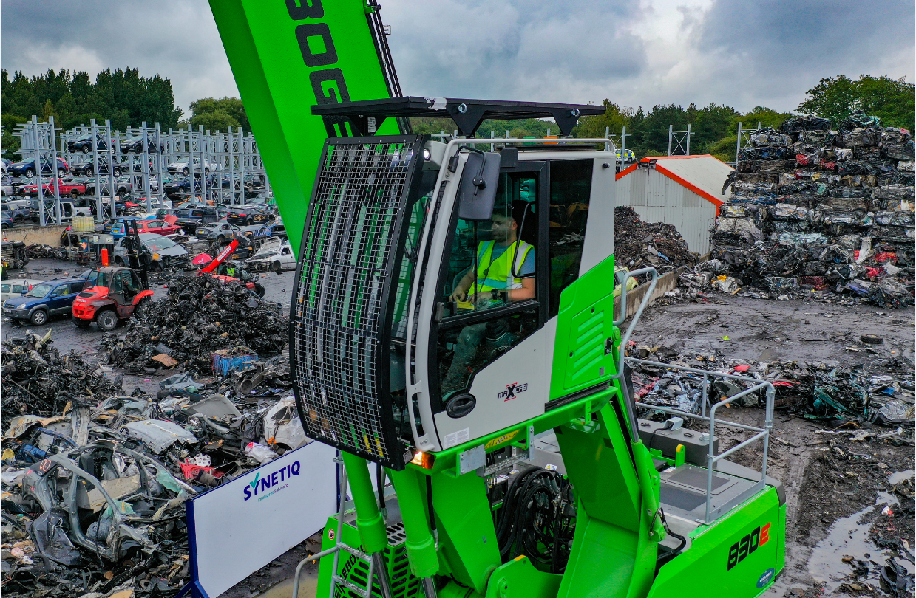
- Starke Partnerschaft durch guten Service (v. l.): Operations Director Ray Curry (SYNETIQ) mit Sales Manager Dave Peacock (Molson Green)
